中诚信托郑州“恒祥·百悦城一号院”项目
2019年11月管理报告

项目名称：2017年中诚信托诚祥1号贷款项目集合资金信托计划
委托方：中诚信托有限责任公司
受托方：北京康正国际资产评估有限公司
监管人员：杜广文、王得荣
日期：二零一九年十二月十二日
目录
1 项目基本情况 3
2 重大事件披露 3
2.1 中诚信托与恒祥实业签署《合作协议之补充协议》 3
2.2 增派监管人员 3
2.3 商品房销售网签 3
2.4 商铺销售 4
3 项目施工进度情况 8
3.1 施工现场照片（2019年11月30日) 8
3.1.1 住宅、公寓 8
3.1.2 集中商业 10
4监管账户资金的使用情况 11
5印章、证照使用情况 12
6 协议签订情况 14
附件：合作协议之补充协议 16

为了方便阅读之目的，本报告中将部分名称简写为：
·项目公司：河南恒祥实业有限公司
·中诚信托：中诚信托有限责任公司
·康正：北京康正国际资产评估有限公司
1 项目基本情况
标的项目为项目公司建设的“恒祥·百悦城一号院”项目，位于河南省郑州市金水区红旗路北、经七路东。标的项目用地面积87028.31㎡，规划总建筑面积791553.67㎡，其中地上规划建筑面积519479.34㎡，地下规划建筑面积272074.33㎡。国有建设用地使用权出让年期为商业40年，其他50年，居住70年，商业用途土地终止日期为2056年6月11日，其他用途土地终止日期为2066年6月11日，住宅用途土地终止日期为2086年6月11日。
2 重大事件披露
2.1 办理抵押权延期及集中商业抵押
2019年11月，河南恒祥实业有限公司与中诚信托有限责任公司签署《合作协议之补充协议》（详见附件）。
2.2 商品房销售网签
2019年11月12日，为加强对项目公司销售资金情况的监管，应中诚信托要求，北京康正增派驻场监管人员一名，派驻地点为项目销售现场。
2.3 商品房销售网签
2019年11月1日至2019年11月30日恒祥百悦城项目商品房（含住宅和公寓两类）无新增网签，我司正密切关注住宅及公寓的网签销售情况。
（转下页）

截止2019年11月30日商品住宅销售情况
本月明细 | 购房日期 | 房号 | 面积 | 购房人 | 网签合同号 | 签约保证金  金额（元） | 合同金额（元） | 首付金额（元） | 按揭金额（元）
本月明细 | —— | —— | —— | —— | —— | 0 | 0 | 0 | 0
本月合计 | 网签套数 |  | 网签销售面积（平方米） |  | 签约合同金额（元） |  | 首付款金额（元） |  | 备注
本月合计 | 0 |  | 0 |  | 0 |  | 0 |  | ——
截止2019年11月底累计 | 累计销售套数 |  | 累计销售面积（平方米） |  | 累计签约合同金额（元） |  | 累计首付款金额（元） |  | 备注
截止2019年11月底累计 | 50 |  | 5,067.07 |  | 59,514,069.00 |  | 44,571,069.00 |  | ——
注：上表中住宅累计网签销售面积5067.07平米中含11#楼3单元601.44平米。
截止2019年11月30日商品公寓销售情况
本月明细 | 购房日期 | 房号 | 面积 | 购房人 | 网签合同号 | 签约保证金  金额（元） | 合同金额（元） | 首付金额（元） | 按揭金额（元）
本月明细 | —— | —— | —— | —— | 0 | 0 | 0 | 0 | 0
本月合计 | 累计销售套数 |  | 累计销售面积（平方米） |  | 累计签约合同金额（元） |  | 累计首付款金额（元） |  | 备注
本月合计 | 0 |  | 0 |  | 0 |  | 0 |  | ——
截止2019年11月底累计 | 累计销售套数 |  | 累计销售面积（平方米） |  | 累计签约合同金额（元） |  | 累计首付款金额（元） |  | 备注
截止2019年11月底累计 | 114 |  | 6,946.31 |  | 65,437,240.00 |  | 47,528,237.00 |  | ——
注：上表中公寓累计销售面积6946.31平米中含已网签但不符合贷款条件申请注销网签的一套面积为64.13平米，实际累计销售面积应为6882.18平米。
2.4 商铺销售
2019年11月1日至2019年11月30日，恒祥百悦城项目共销售商铺1套，面积19.66平方米，我司正密切关注商铺销售情况。
截止2019年11月30日商铺销售情况
类别 | 序号 | 缴费时间 | 房号 | 面积 | 客户名 | 实收金额（元） | 回款金额（元） | 签约金额（元）
新客户 | 1 | 2019.11.18 | 3F5-002 | 19.66 | 李伟 | 20,000.00 | 20,000.0 | 611,588.00
小计 | -- | ---- | 1套 | 19.66 | --- | 20,000.00 | 20,000.00 | 611,588.00
老客户 | 1 | 2019.11.01 | 1F7-057 | 22.66 | 王秀芳 | 375,512.00 | 530,000.00 | 1,080,000.00
老客户 | 2 | 2019.11.01 | 4F5-029 | 14.77 | 王永娜 | 154,744.00 | 220,000.00 | 390,000.00
老客户 | 3 | 2019.11.01 | 3F9-046 | 14.73 | 李光辉 | 50,000.00 | 50,000.00 | 490,531.00
老客户 | 4 | 2019.11.02 | 3F9-035 | 18.85 | 范应森 | 205,614.00 | 289,319.00 | 589,319.00
老客户 | 5 | 2019.11.02 | 1F8-153 | 16.84 | 岳慧丽 | 266,375.00 | 380,155.00 | 800,155.00
老客户 | 6 | 2019.11.02 | 3F5-001 | 24.67 | 史超先 | 273,965.00 | 378,099.00 | 758,099.00
老客户 | 7 | 2019.11.03 | 1F7-062 | 22.66 | 于红 | 369,418.00 | 512,688.00 | 1,052,688.00
老客户 | 8 | 2019.11.03 | 1F8-093 | 19.55 | 于红 | 315,207.00 | 439,192.00 | 909,192.00
老客户 | 9 | 2019.11.03 | 1F8-125 | 18.47 | 于红 | 10,000.00 | 10,000.00 | 885,756.00
老客户 | 10 | 2019.11.03 | 1F8-126 | 18.47 | 于红 | 10,000.00 | 10,000.00 | 885,756.00
老客户 | 11 | 2019.11.03 | 1F8-127 | 18.47 | 于红 | 10,000.00 | 10,000.00 | 885,756.00
老客户 | 12 | 2019.11.03 | 1F8-107 | 18.47 | 王立志 | 20,000.00 | 20,000.00 | 867,950.00
老客户 | 13 | 2019.11.03 | 3F4-051 | 19.01 | 马平凡 | 20,000.00 | 20,000.00 | 600,641.00
老客户 | 14 | 2019.11.05 | 3F2-035 | 22.76 | 焦汭 | 472,164.00 | 583,843.00 | 713,843.00
老客户 | 15 | 2019.11.05 | 4F5-035 | 13.39 | 孟永亮 | 229,823.00 | 293,241.00 | 363,241.00
老客户 | 16 | 2019.11.06 | 3F6-127 | 20.06 | 谢晨阳 | 30,000.00 | 30,000.00 | 636,381.00
老客户 | 17 | 2019.11.06 | 1F6-104 | 14.38 | 谢志鹏 | 30,000.00 | 30,000.00 | 690,931.00
老客户 | 18 | 2019.11.06 | 1F8-154 | 16.84 | 杜丽萍 | 266,375.00 | 380,155.00 | 800,155.00
老客户 | 19 | 2019.11.07 | 1F8-107 | 18.47 | 王立志 | 709,856.00 | 847,950.00 | 867,950.00
老客户 | 20 | 2019.11.07 | 4F3-014 | 49.70 | 丁东亮 | 100,000.00 | 100,000.00 | 1,276,764.00
老客户 | 21 | 2019.11.07 | 3F9-022 | 27.36 | 杜爱香 | 294,561.00 | 416,657.00 | 856,657.00
老客户 | 22 | 2019.11.09 | 3F8-100 | 15.41 | 赵普霞 | 168,381.00 | 240,558.00 | 490,558.00
老客户 | 23 | 2019.11.09 | 1F8-095 | 19.55 | 赵普霞 | 767,329.00 | 917,266.00 | 927,266.00
老客户 | 24 | 2019.11.09 | 3F5-044 | 11.90 | 冯艳亚 | 134,236.00 | 158,004.00 | 377,933.00
老客户 | 25 | 2019.11.09 | 3F4-051 | 19.01 | 马平凡 | 193,746.00 | 280,641.00 | 600,641.00
老客户 | 26 | 2019.11.09 | 1F8-098 | 19.55 | 薛霈 | 313,260.00 | 450,000.00 | 940,000.00
老客户 | 27 | 2019.11.10 | 1F8-164 | 16.84 | 张宇衡 | 210,000.00 | 210,000.00 | 816,401.00
老客户 | 28 | 2019.11.10 | 3F9-030 | 32.13 | 李林桂 | 833,931.00 | 990,000.00 | 990,000.00
老客户 | 29 | 2019.11.10 | 1F5-052 | 13.61 | 申慧琴 | 50,000.00 | 50,000.00 | 680,500.00
老客户 | 30 | 2019.11.10 | 3F4-070 | 20.41 | 任芳 | 212,888.00 | 307,357.00 | 647,357.00
老客户 | 31 | 2019.11.11 | 1F8-007 | 18.10 | 白丹 | 210,000.00 | 210,000.00 | 850,709.00
老客户 | 32 | 2019.11.11 | 1F8-112 | 18.47 | 高瑞玲 | 316,700.00 | 437,314.00 | 867,314.00
老客户 | 33 | 2019.11.11 | 1F8-175 | 12.04 | 张丽娟 | 50,000.00 | 50,000.00 | 582,448.00
老客户 | 34 | 2019.11.13 | 1F8-103 | 19.18 | 荣素萍 | 320,776.00 | 450,000.00 | 910,000.00
老客户 | 35 | 2019.11.14 | 4F9-046 | 10.68 | 王琳 | 49,038.00 | 70,000.00 | 287,816.00
老客户 | 36 | 2019.11.15 | 1F6-039 | 14.56 | 丁凤霞 | 250,392.00 | 353,927.00 | 703,927.00
老客户 | 37 | 2019.11.15 | 1F5-039 | 20.75 | 黄埔秋艳 | 415,082.00 | 415,082.00 | 1,015,082.00
老客户 | 38 | 2019.11.15 | B1-15-125 | 5.75 | 陈晨 | 113,732.00 | 139,074.00 | 149,074.00
老客户 | 39 | 2019.11.17 | 4F9-024 | 11.84 | 史兴燕 | 80,000.00 | 80,000.00 | 324,822.00
老客户 | 40 | 2019.11.18 | 1F8-100 | 18.29 | 乔治芹、胡晓东 | 80,000.00 | 80,000.00 | 877,285.00
老客户 | 41 | 2019.11.18 | 3F5-002 | 19.66 | 李伟 | 300,000.00 | 300,000.00 | 611,588.00
老客户 | 42 | 2019.11.18 | 4F9-003 | 23.51 | 张颖超 | 20,000.00 | 20,000.00 | 625,892.00
老客户 | 43 | 2019.11.18 | 4F5-060 | 32.26 | 于晴 | 202,118.00 | 202,118.00 | 886,440.00
老客户 | 44 | 2019.11.18 | 4F9-003 | 23.51 | 张颖超 | 180,000.00 | 180,000.00 | 625,892.00
老客户 | 45 | 2019.11.18 | 3F6-077 | 31.83 | 杨凯 | 364,263.00 | 505,967.00 | 995,967.00
老客户 | 46 | 2019.11.18 | 4F9-003 | 23.51 | 张颖超 | 31,771.00 | 125,892.00 | 625,892.00
老客户 | 47 | 2019.11.19 | 3F8-052 | 15.03 | 张睿 | 60,000.00 | 60,000.00 | 483,375.00
老客户 | 48 | 2019.11.19 | 3F6-063 | 19.96 | 白冰冰 | 60,000.00 | 60,000.00 | 615,888.00
老客户 | 49 | 2019.11.20 | 1F8-152 | 16.84 | 王爱凤 | 275,520.00 | 396,485.00 | 816,485.00
老客户 | 50 | 2019.11.20 | 1F8-078 | 25.09 | 张雷 | 949,429.00 | 1,104,002.00 | 1,104,002.00
老客户 | 51 | 2019.11.20 | 1F8-079 | 25.43 | 张雷 | 962,334.00 | 1,119,031.00 | 1,119,031.00
老客户 | 52 | 2019.11.20 | 3F9-066 | 17.18 | 包运强 | 140,844.00 | 146,713.00 | 546,713.00
老客户 | 53 | 2019.11.20 | 3F6-128 | 15.03 | 张麦根 | 115,200.00 | 120,000.00 | 483,475.00
老客户 | 54 | 2019.11.20 | 1F8-076 | 26.66 | 张雷 | 1,008,840.00 | 1,173,085.00 | 1,173,085.00
老客户 | 55 | 2019.11.20 | 3F5-002 | 19.66 | 李伟 | 193,532.00 | 291,588.00 | 611,588.00
老客户 | 56 | 2019.11.21 | 1F8-124 | 18.47 | 于红 | 180,000.00 | 180,000.00 | 885,756.00
老客户 | 57 | 2019.11.21 | 1F8-097 | 19.55 | 韩良峰 | 30,000.00 | 30,000.00 | 937,118.00
老客户 | 58 | 2019.11.22 | 3F8-065 | 12.71 | 范艳玲 | 172,691.00 | 200,000.00 | 405,547.00
老客户 | 59 | 2019.11.22 | 3F8-058 | 12.82 | 赵岩 | 71,729.00 | 100,000.00 | 411,189.00
老客户 | 60 | 2019.11.23 | 1F5-054 | 13.61 | 王佳 | 118,052.00 | 220,000.00 | 670,000.00
老客户 | 61 | 2019.11.23 | 1F7-009 | 16.13 | 赵宣杰 | 262,988.00 | 383,700.00 | 793,700.00
老客户 | 62 | 2019.11.24 | 1F7-047 | 21.46 | 庞鹏飞、孙利峰 | 190,661.00 | 255,000.00 | 1,022,385.00
老客户 | 63 | 2019.11.24 | 1F7-047 | 26.91 | 卜留勒 | 20,000.00 | 20,000.00 | 1,287,140.00
老客户 | 64 | 2019.11.25 | 3F6-063 | 19.96 | 白冰冰 | 20,000.00 | 20,000.00 | 615,888.00
老客户 | 65 | 2019.11.25 | 4F5-060 | 32.26 | 于晴 | 78,541.00 | 200,000.00 | 842,118.00
老客户 | 66 | 2019.11.25 | 3F4-060 | 16.27 | 段晶晶 | 169,619.00 | 244,408.00 | 514,408.00
老客户 | 67 | 2019.11.25 | 1F8-164 | 16.84 | 张宇衡 | 81,409.00 | 81,409.00 | 791,409.00
老客户 | 68 | 2019.11.27 | 3F6-111 | 16.78 | 邱平 | 150,000.00 | 150,000.00 | 540,000.00
老客户 | 69 | 2019.11.28 | 4F9-002 | 14.88 | 张宣堂 | 10,000.00 | 10,000.00 | 406,329.00
老客户 | 70 | 2019.11.29 | 3F8-084 | 35.07 | 刘维娜 | 50,000.00 | 50,000.00 | 1,107,937.00
老客户 | 71 | 2019.11.29 | 3F6-127 | 20.06 | 谢晨阳 | 99,069.00 | 99,069.00 | 636,381.00
老客户 | 72 | 2019.11.29 | 1F8-124 | 18.47 | 于红 | 131,846.00 | 249,360.00 | 859,360.00
老客户 | 73 | 2019.11.29 | 1F8-125 | 18.47 | 于红 | 311,846.00 | 429,360.00 | 859,360.00
老客户 | 74 | 2019.11.29 | 1F8-126 | 18.47 | 于红 | 311,846.00 | 429,360.00 | 859,360.00
老客户 | 75 | 2019.11.29 | 1F8-127 | 18.47 | 于红 | 311,846.00 | 429,360.00 | 859,360.00
老客户 | 76 | 2019.11.29 | 1F8-128 | 18.47 | 于红 | 311,846.00 | 429,360.00 | 859,360.00
老客户 | 77 | 2019.11.29 | 1F8-129 | 18.47 | 于红 | 311,846.00 | 429,360.00 | 859,360.00
老客户 | 78 | 2019.11.29 | 1F6-104 | 14.38 | 谢志鹏 | 200,338.00 | 300,931.00 | 690,931.00
老客户 | 79 | 2019.11.29 | 1F8-097 | 19.55 | 韩良峰 | 295,207.00 | 419,192.00 | 909,192.00
小计 | ---- | ----- | 79套 | ------- | -------- | 17,738,336.00 | ------ | --------
本月合计 |  | 新购1套 | 19.66 |  | 收款20,000.00 |  | 签约金额：611,588.00
 |  | 老客户回款79套 | ---- |  | 收款17,738,336.00 |  | -------
累计销售 |  | 累计1,399套 | 面积28,456.78 |  | 收款：605,851,585.50 |  | 累计签约金额：930,243,100.00
3 项目施工进度情况
2019年11月1日至2019年11月30日，进场施工企业为河南瑞恒建筑工程有限公司，施工标段为商业主体部分地上4-5层及10#楼二次结构部分，工程主体已基本封顶，5#楼与6#楼、6#楼与7#楼之间剩余部分工程正在施工中（主要施工工程为5#楼与6#楼之间、6#楼与7#楼之间商业护栏）；宁波宏旸劳务有限公司与中城建第十工程局已经停止工程施工，目前项目施工现场已由金水区文化路办事处及金水区住建局联合小组入住管控（他们会在接到防尘办通知后及时通知停工）（注：11月工程监理单位没有出具新的监理月报）。
3.1 施工现场照片(2019年11月30日)
3.1.1 住宅、公寓

（转下页）

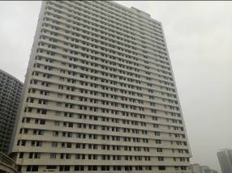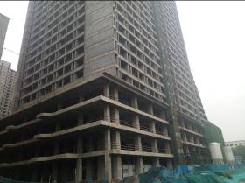
图 1 1#楼 图2 2#楼

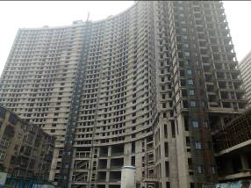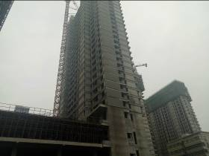
图3 3、5#楼 图4 6#楼

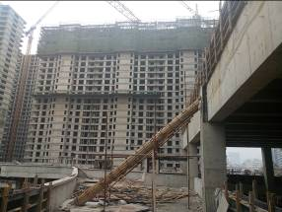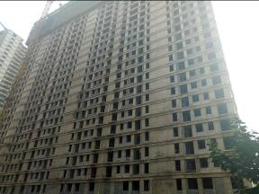
图5 7#楼 图6 9#楼
（转下页）

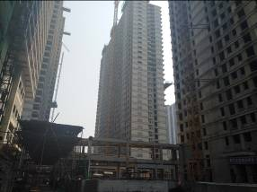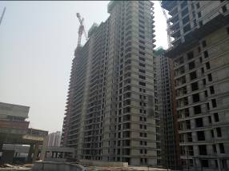
图7 10#楼 图8 11#楼

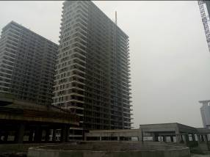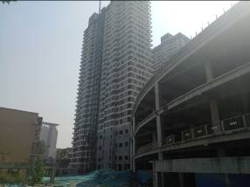
图9 12#楼 图10 13#楼

3.1.2 集中商业

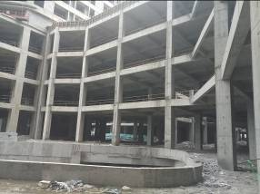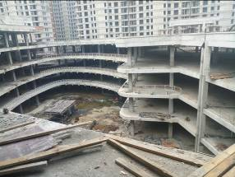
图11 2#楼5#楼之间集中商业1-4层 图12 集中商业天井部分1-4层
（转下页）

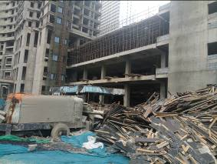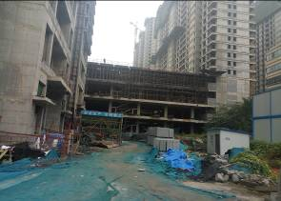
图12 5#楼6#楼之间集中商业1-4层 图13 集中商业6#7#楼之间1-4层

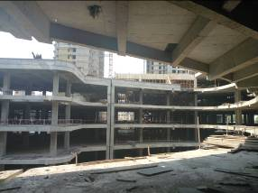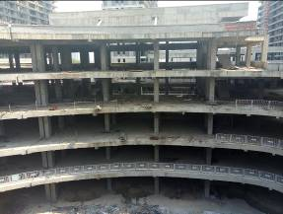
图14 集中商业西部2-4层 图15 集中商业北商业顶层局部

4监管账户资金的使用情况
2019年11月监管范围内资金流出总额共计17,603,378.98元，以上资金流出中不含银行自动扣除的工本费、手续费。具体支出情况见下表：
2019年11月银行监管账户资金使用情况表
收款单位 | 使用金额(单位：元) | 申请日期 | 资金用途 | 银行名称
航天建设 | 500,000.00 | 2019年11月14日 | 工程款 | 中国银行河南省分行
航天建设 | 500,000.00 | 2019年11月17日 | 工程款 | 中国银行河南省分行
航天建设 | 1,000,000.00 | 2019年11月29日 | 工程款 | 中国银行河南省分行
航天工程款合计 | 2,000,000.00
瑞恒公司 | 500,000.00 | 2019年11月3日 | 工程款 | 中国银行河南省分行
宁波宏旸 | 500,000.00 | 2019年11月3日 | 工程款 | 中国银行河南省分行
宁波宏旸 | 640,000.00 | 2019年11月6日 | 工程款 | 中国银行河南省分行
瑞恒公司 | 1,300,000.00 | 2019年11月6日 | 工程款 | 中国银行河南省分行
省设计院 | 200,000.00 | 2019年11月6日 | 设计费 | 中国银行河南省分行
工程款小计 | 3,140,000.00
工资 | 751,204.00 | 2019年11月6日 | 工资 | 中国银行河南省分行
工资小计 | 751,204.00
退房款 | 400,000.00 | 2019年11月6日 | 退房款 | 中国银行河南省分行
退房款 | 1,047,409.00 | 2019年11月7日 | 退房款 | 中国银行河南省分行
退房款 | 1,596,683.00 | 2019年11月14日 | 退房款 | 中国银行河南省分行
退房款 | 220,150.00 | 2019年11月17日 | 退房款 | 中国银行河南省分行
退房款 | 449,150.00 | 2019年11月21日 | 退房款 | 中国银行河南省分行
退房款 | 450,000.00 | 2019年11月28日 | 退房款 | 中国银行河南省分行
退房款 | 20,000.00 | 2019年11月29日 | 退房款 | 中国银行河南省分行
退房款小计 | 4,183,392.00
集体过渡费（二队） | 250,000.00 | 2019年11月7日 | 过渡费 | 中国银行河南省分行
郑州金水区胜岗村村组过渡费 | 3,107,038.22 | 2019年11月21日 | 过渡费 | 中国银行河南省分行
过渡费小计 | 3,357,038.22
中诚保证金（1套公寓） | 469,315.00 | 2019年11月3日 | 网签保证金 | 中国银行河南省分行
问道佣金 | 1,396,296.00 | 2019年11月14日 | 佣金 | 中国银行河南省分行
胜岗投资 | 1,000,000.00 | 2019年11月14日 | 还借款 | 中国银行河南省分行
空调维修及暖气费 | 118,234.00 | 2019年11月14日 | 办公费 | 中国银行河南省分行
社保、公积金及工会会费 | 70,167.08 | 2019年11月14日 | 福利 | 中国银行河南省分行
车贷及保险 | 12,520.00 | 2019年11月14日 | 办公费 | 中国银行河南省分行
网络及设备费 | 24,700.00 | 2019年11月14日 | 办公费 | 中国银行河南省分行
胜岗投资 | 300,000.00 | 2019年11月19日 | 还借款 | 郑州银行康平路支行
房屋中介费 | 17,800.00 | 2019年11月19日 | 办公费 | 中国银行河南省分行
房租 | 140,600.00 | 2019年11月20日 | 办公费 | 中国银行河南省分行
卜黎明报销 | 204,216..00 | 2019年11月20日 | 招待费 | 中国银行河南省分行
资质证书代办 | 45,000.00 | 2019年11月20日 | 代理费 | 中国银行河南省分行
电脑购置费 | 12,400.00 | 2019年11月25日 | 办公费 | 中国银行河南省分行
水电费 | 34,727.68 | 2019年11月26日 | 水电费 | 中国银行河南省分行
物业费 | 25,769.00 | 2019年11月25日 | 公积金 | 中国银行河南省分行
保险费 | 300,000.00 | 2019年11月27日 | 保险费 | 中国银行河南省分行
其他费用小计 | 4,171,744.76
费用总计 | 17,603,378.98
5印章、证照使用情况
对于印章的使用，河南恒祥实业有限公司工作人员严格按照监管计划及后续用章/印流程约定，履行印章使用流程，并通过相关负责人审批，给予盖章。各印鉴使用具体情况详见公章/合同章使用情况表：
2019年11月公章、合同章、财务章、法人章使用情况表
日期 | 印鉴名称 | 事由 | 部门 | 经办人 | 审批人 | 材料
2019年11月1日 | 公章 | 工商局企业信息查询 | 金融部 | 来关顺 | 宋秀丽 | 身份证、营业执照复印件
2019年11月1日 | 公章 | 瑞恒、宁波宏旸工程款支付情况说明 | 财务部 | 王金金 | 宋秀丽 | 说明书
2019年11月5日 | 公章 | 郑州市执法局检查 | 行政部 | 刘伟 | 赵孟鑫 | 委托书、情况说明、营业执照、资质证书复印件
2019年11月5日 | 公章 | 商业内部分割申请 | 董事长 | 白恒 |  | 申请书
2019年11月6日 | 公章 | 财产保险、消防审查、图纸变更 | 金融部 | 来关顺 | 宋秀丽 | 保单、审查意见书、图纸变更审查
2019年11月6日 | 公章 | 社保增员 | 行政部 | 赵孟鑫 | 赵孟鑫 | 增员表
2019年11月6日 | 公章 | 项目开业延期申请函 | 商业部 | 何慧慧 | 张建武 | 申请函
2019年11月7日 | 公章 | 社保增员 | 行政部 | 赵孟鑫 | 赵孟鑫 | 增员表
2019年11月7日 | 公章 | 公积金全网业务申请 | 行政部 | 赵梦云 | 赵孟鑫 | 申请书
2019年11月8日 | 公章 | 执法局检查情况说明 | 行政部 | 赵梦云 | 赵孟鑫 | 情况说明
2019年11月15日 | 公章 | 外出办理不动产 | 金融二部 | 仇芳 | 宋秀丽 | 委托书、法人身份证、营业执照复印件及办理材料
2019年11月18日 | 财务章、法人章 | 胜岗投资 | 财务部 | 宗俊环 | 宋秀丽 | 支票（郑州银行康平路支行）
2019年11月19日 | 公章 | 中诚新签《合作协议之补充协议》 |  | 白国法 |  | 协议书
2019年11月19日 | 公章 | 租房协议 | 行政部 | 赵孟鑫 | 赵孟鑫 | 协议书
2019年11月20日 | 公章 | 诉讼材料 | 法务部 | 陈柳青 | 李东风 | 诉状、授权书、法人证明
2019年11月20日 | 公章 | 社保专员变更 | 行政部 | 赵梦云 | 赵孟鑫 | 变更申请
2019年11月21日 | 公章 | 社保增员 | 行政部 | 赵梦云 | 赵孟鑫 | 增员表
2019年11月21日 | 公章 | 招行打对账单 | 财务部 | 卢鹏飞 | 宋秀丽 | 委托书
2019年11月21日 | 公章 | 按揭材料、不动产登记预告材料 | 销售部 | 姚江峰 | 宋国芳 | 按揭材料、不动产登记预告材料
2019年11月22日 | 公章 | 测绘合同、委托书、变更申请、身份证复印件 | 外联部 | 王强 | 薄祥云 | 测绘合同、委托书、变更申请、身份证复印件
2019年11月22日 | 公章 | 社保信息变更 | 行政部 | 李珂珂 | 赵孟鑫 | 变更申请
2019年11月23日 | 公章 | 社保勘误 | 行政部 | 赵梦云 | 赵孟鑫 | 信息勘误表
2019年11月24日 | 公章 | 通信接入协议书 | 行政部 | 赵孟鑫 | 薄祥云 | 协议书
2019年11月25日 | 公章 | 订餐协议 | 行政部 | 赵孟鑫 | 薄祥云 | 订餐协议
2019年11月26日 | 公章 | 公章、发票章 | 销售部 | 郑艳萍 | 宋秀丽 | 不动产证、申请表、委托书、发票补章
2019年11月26日 | 公章 | 公司资质注销及办理申请 | 行政部 | 李珂珂 | 薄祥云 | 申请书
2019年11月26日 | 公章 | 诉讼委托手续 | 法务部 | 李东风 | 薄祥云 | 委托代理协议、民事委托合同、委托授权书
2019年11月27日 | 公章 | 财产一切险保单 | 金融部 | 来关顺 | 薄祥云 | 保单

6 合同签订情况
2019年11月期间，项目公司共计签订合同或协议4份，详见合同签订情况表
2019年11月合同签订情况表
序号 | 对方单位 | 合同文件名称 | 合同内容 | 合同金额（元） | 签约日期
1 | 中诚信托有限责任公司 | 合作协议之补充协议 | --- | --------- | 2019-11-15
2 | 郑州郑房测绘队 | 郑州市房屋面积测绘合同 | 测绘房产分丘图、分层分户图、宗地图 | 商业楼按1.50元/每平米，多功能综合楼1.80元/每平米收取测绘费用 | 2019-11-22
3 | 安波商贸有限公司 | 通信接入协议 | 为恒祥百悦城接入通信系统 | -------- | 2019-11-24
4 | 郑州鑫田餐饮公司 | 中午工作餐订餐协议 | 为恒祥新办公区员工提供午餐 | 20元/人 | 2019-11-25

(转下页)

附件：合作协议之补充协议
